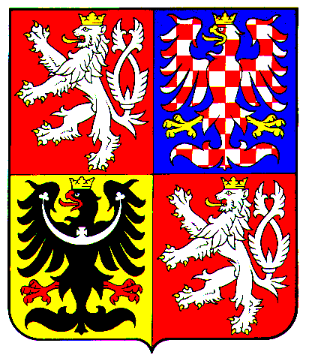

MINISTERSTVO ŠKOLSTVÍ, MLÁDEŽE A TĚLOVÝCHOVY ČESKÉ REPUBLIKY
Karmelitská 7, 118 12 Praha 1 - Malá Strana

Ing. Stanislav Karabec
vrchní ředitel
sekce správních činností a rozvoje lidských zdrojů

Praha prosince 2004
č. j. 32 140 / 2004 – 27

Věc: Stanovisko Ministerstva financí ke zúčtování nevyčerpaných finančních prostředků na projekty ESF
Vážená paní ředitelko,
vážený pane řediteli,
vážená paní vedoucí,
vážený pane vedoucí,
na základě jednání mezi Ministerstvem školství, mládeže a tělovýchovy a Ministerstvem financí se podařilo získat stanovisko Ministerstva financí k finančnímu vypořádání projektů spolufinancovaných z Evropského sociálního fondu.
Ze stanoviska MF, které je přílohou tohoto dopisu, vyplývá, že nejefektivnějším způsobem finančního vypořádání přidělené dotace je převedení nevyčerpaných prostředků na projekt HODINA do rezervního fondu. Prostředky mohou být použity po celou dobu realizace projektu, tj. i v letech 2005-2006, avšak pouze pro účely tohoto projektu. Příjemce dotace nevyčerpané prostředky vrací až po ukončení celého projektu.
Odesláním nevyčerpaných prostředků z obdržené dotace na depozitní účet MŠMT zaniká možnost tyto finanční prostředky v následujícím období využít ve prospěch projektu.

S pozdravem
